31º colóquio da lusofonia abr 2019 Belmonte rota cultural
APRESENTAÇÃO LIVROS (2) VERA DUARTE
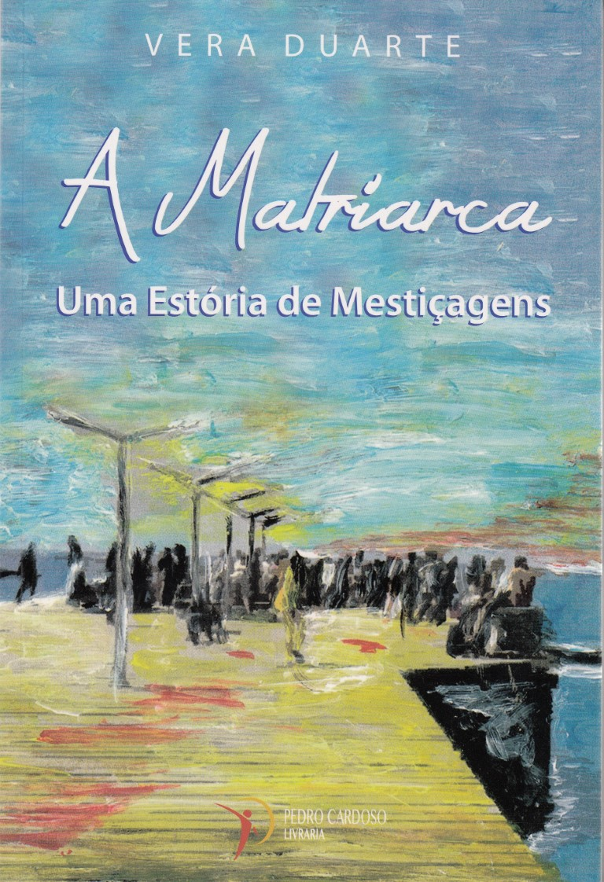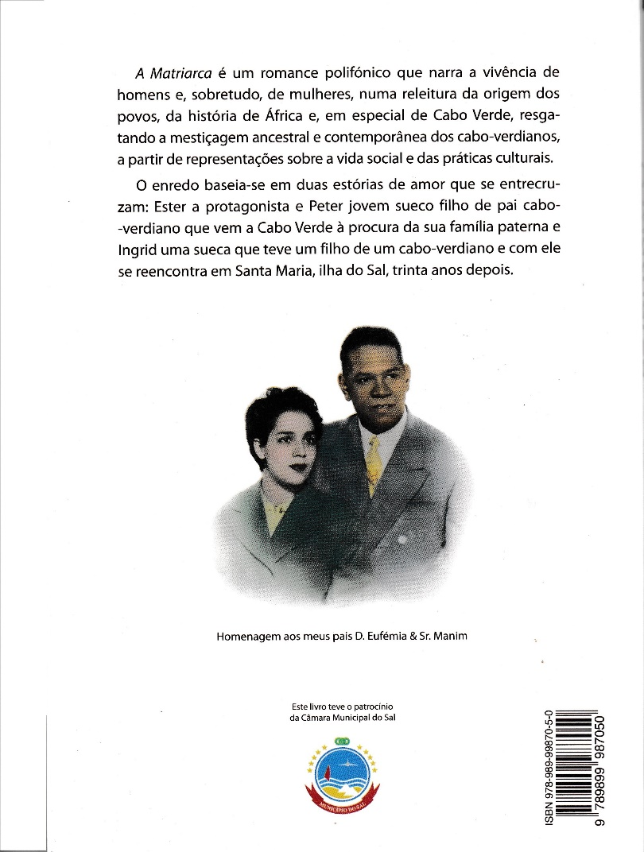
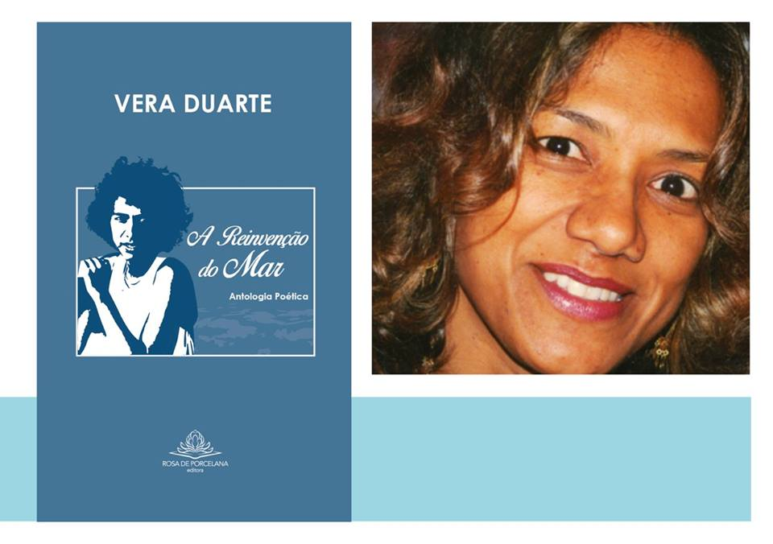
REGRESSAR

